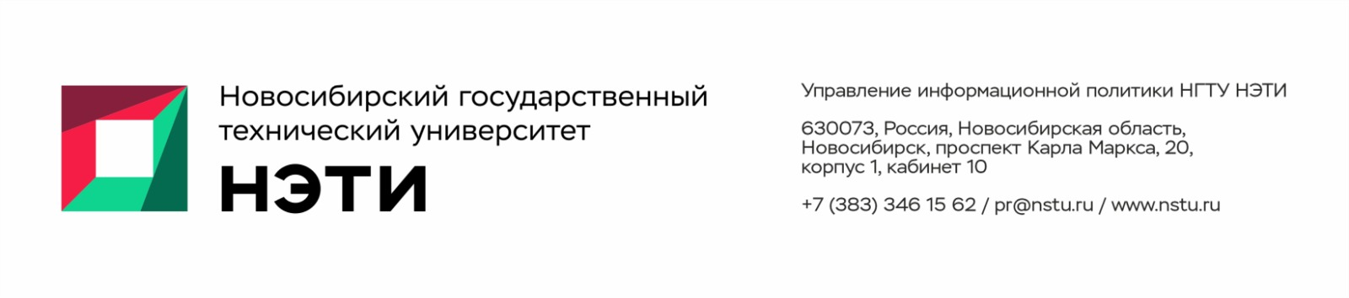

23 сентября 2026 года
Пресс-релиз

Ученые НГТУ НЭТИ предложили новый способ удешевить переработку метана

Сделать переработку метана и попутного нефтяного газа (ПНГ) дешевле и с меньшим ущербом для окружающей среды предложил старший научный сотрудник Лаборатории химической технологии функциональных материалов Новосибирского государственного технического университета НЭТИ Павел Курмашов на конференции «Динамические процессы в каталитических структурах» в Университете ИТМО (Санкт-Петербург).

Ученый представил результаты исследований по эффективности использования высокоэнтропийных катализаторов в сравнении с другими катализаторами, например, железно-кобальтовыми.

«Высокоэнтропийный катализатор состоит не менее чем из пяти компонентов. Мы проводили многочасовые тесты и смотрели влияние на каталитическую активность. Превосходство над другими катализаторами было на несколько порядков», — рассказал Павел Курмашов.

По словам ученого, использование высокоэнтропийного катализатора позволяет переработать большее количество метана и попутного нефтяного газа без образования диоксида углерода, с меньшими энергетическими затратами, в сравнении с электролизом воды, и большим количеством получаемых продуктов.

«Во-первых, на выходе у нас образуется «бирюзовый» водород, который можно использовать в химической промышленности и в качестве топлива для электробусов. Во-вторых, получаются углеродные материалы, которые могут применяться в различных сферах, например, в производстве газовых сенсоров», — пояснил Павел Курмашов.

Председатель программного комитета конференции, ведущий научный сотрудник Института катализа имени Г. К. Борескова СО РАН Андрей Загоруйко назвал подход интересным с точки зрения того, что «получается не только водород».

«Тут два плюса в том, что еще получается углерод. Во-первых, такой углерод может быть очень ценным продуктом, востребованным в самых разных сферах, например, в производстве современных марок бетона, электропроводящих полимеров. Во-вторых, когда получаем в качестве второго продукта углерод, то не происходит выбросов углекислого газа в атмосферу, который присутствует при любом другом способе переработки природного газа, попутного нефтяного газа и легких углеводородов», — прокомментировал Андрей Загоруйко.

«Способ получения катализатора и сам катализатор являются очень перспективными с точки зрения себестоимости. Получение других катализаторов по-прежнему остается более ресурсоемким процессом. При использовании высокоэнтропийного катализатора получается максимальное количество углеродного материала, представляющего ценность при создании новых материалов с улучшенными эксплуатационными характеристиками. В частности, это упрочненные пластики и полимерные материалы для автомобилестроения», — отметил Игорь Тушканов, член научно-индустриального комитета конференции, директор ООО «Термокем» (Черноголовка).

Конференция «Динамические процессы в каталитических структурах» проходит в Университете ИТМО с 21 по 25 сентября.

Для СМИ: пресс-секретарь НГТУ НЭТИ Елена Танажко, +7 913-398-50-49 _________________________________________________________________________
 Яндекс.Дзен   ВКонтакте |  MAX   Фото и видео |  Новости   Пресс-релизы

